Report the progress of your AOL Assignment (50%): Make a compact report about the codes from your selected research paper! Describe about its algorithm and key features!
- Overview of the research
Dalam paper ini mengembangkan sistem pendeteksi tumor otak menggunakan YOLOv7 yang sudah di fine tuning untuk MRI. Model ini menggabungkan kombonen seperti CBAM, SPPF+, BiFPN, decopled head. Pendekatan ini menghasilkan akurasi hingga 99.5%
- Dataset & preproccesing pipeline
Dataset: menggunakan dataset brain image dari Kaggle.
Alur pengerjaan
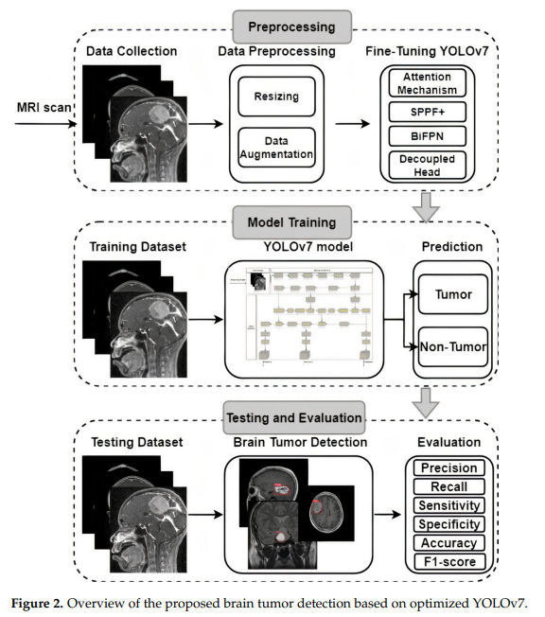

Prepocessing dan Augmentasi
Langkah-langkah yang dilakukan:
- Konversi RGB -> grayscale
- Resize semua gambar jadi 640x640
- Gaussian blur untuk mengurangi noice
- High pass filter untuk menormalisasi area gelap/terang
- Countour detection untuk menghilangkan area hitam yang tidak relevan
data augmentasi:
- Rotasi 60° dan 120°
- Horizontal flip
- Random crop & rotation
- Normalization
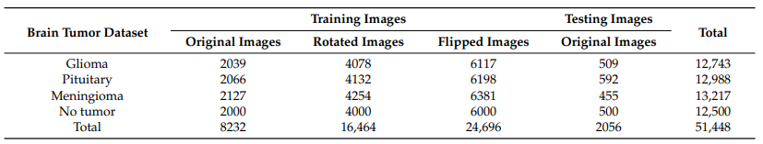

YOLOv7
Model real time object detection yang memprediksi bounding box + class secara simultan
YOLOv7 backbone
Komponen penting:
- CBS module (Conv BatchNorm SiLU)
- E-ELAN, untuk memperkuat kemampuan ekstraksi fitur
- MP1 & MP2 modules untuk downsampling multi cabang
Backbone bertugas mengekstraksi fitur penting dari MRI seperti tekstur, batas tumor, dan pola intensitas.
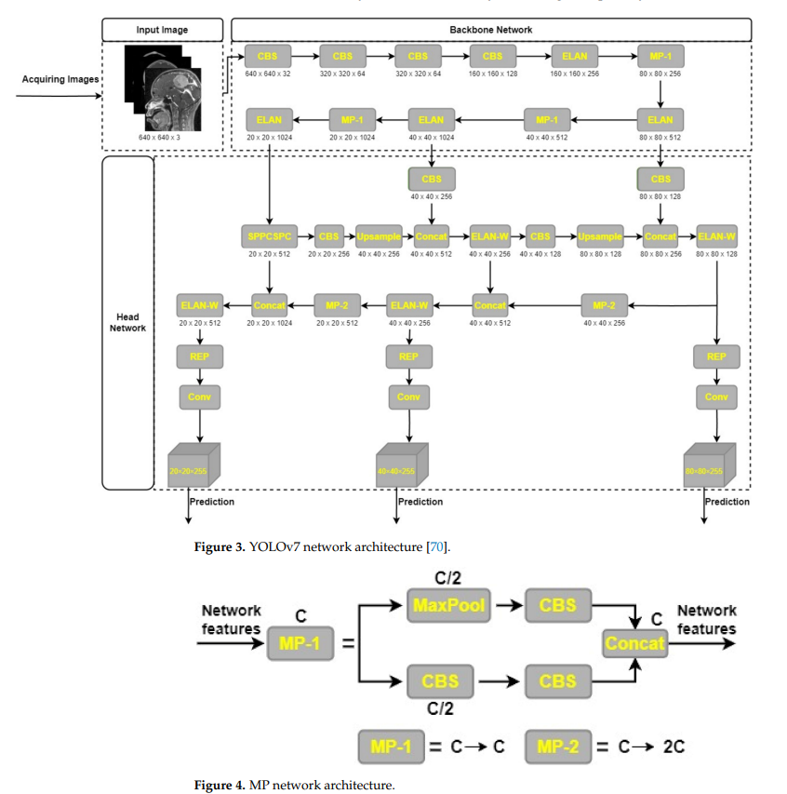
Added modul 1 CBAM
CBAM terdiri:
- Channel attention -> focus pada fitur penting di tiap channel
- Spatial attention -> focus pada lokasi tumor di gambar
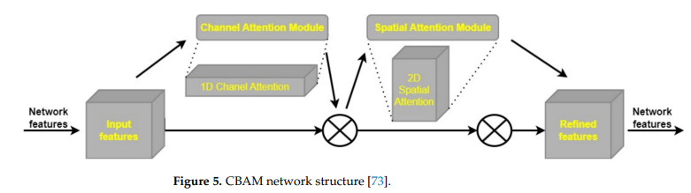
Added model 2 SPPF+
SPPF+ = perbaikan dari spatial pyramid pooling fast
Fungsinya:
- Mengambil fitur pada multi scale receptive fields
- Membantu mendeteksi tumor kecil
- Memperluar konteks global tanpa menaikan kompleksitas besar
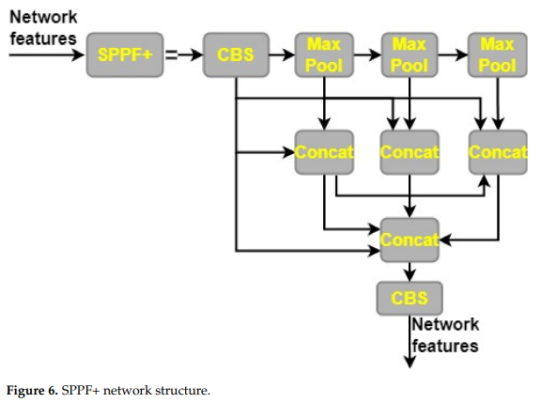

Added modul 3 BiFPN
Peran:
- Menggabungkan fitur dari resolusi berbeda secara weighted bidirectional fusion
- Menghasilkan deteksi lebih akurat untuk tumor kecil dan besar
- Lebih efisien daripada PANet atau FPN standar
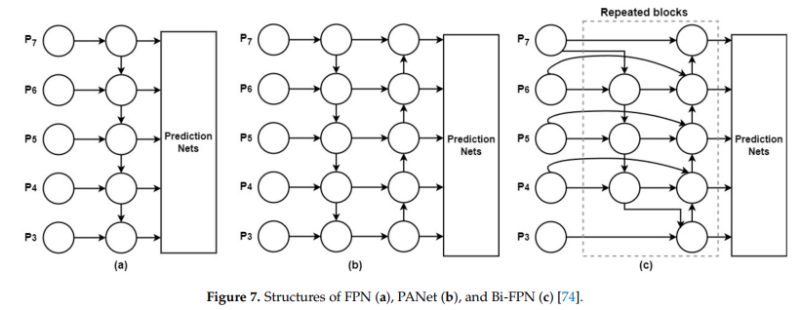

Added modul 4 decoupled head
Pada YOLO biasa, regression dan classification disatukan
DP memisahkannya menjadi dua heads:
- Head 1 -> bounding box regression
- Head 2 -> classification
Manfaat
- Konvergensi lebih cepat
- Akurasi prediksi class & box lebih tinggi
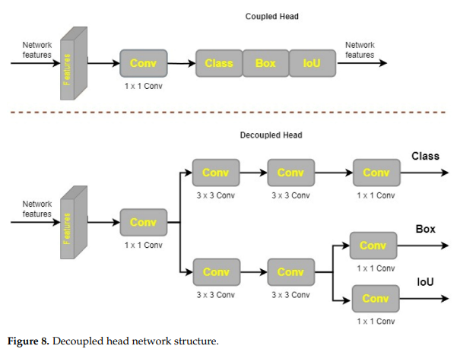

Transfer Learning + fine tuning
- Menggunakan pretrained YOLOv7 dari COCO dataset
- Mengubah jumlah kelas dari 80 -> 3
- Mengganti jumlah convolution filters dengan rumus:
ConvFilter=3(5+C)
Dengan c = 3 -> total 24 filters
- Menggunakan adam optimizer dan binary cross entropy loss

Evaluation metrics
Menggunkan PR, RE, SE, SP, AC, F1-score, confusion matrix
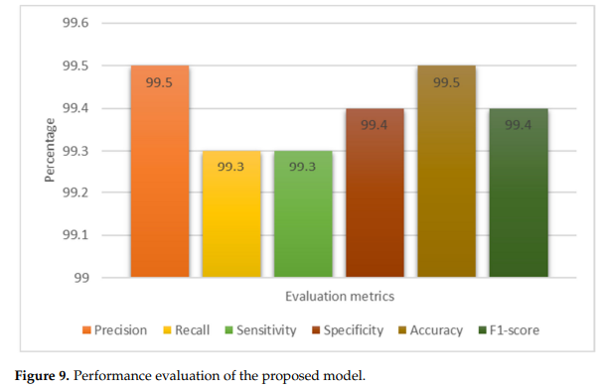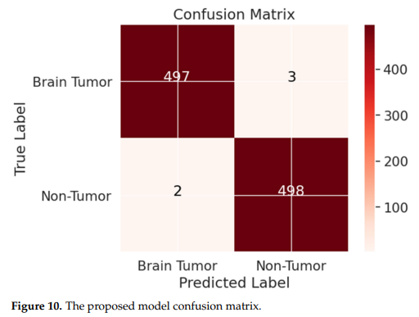
Performa
- Akurasi total: 99.5%
- Confusion matrix menunjukan:
- 497 gambar terdeteksi benar
- 3 gambar terdeteksi salah
Model cukup efektif membedakan antara gambar tumor dan non tumor
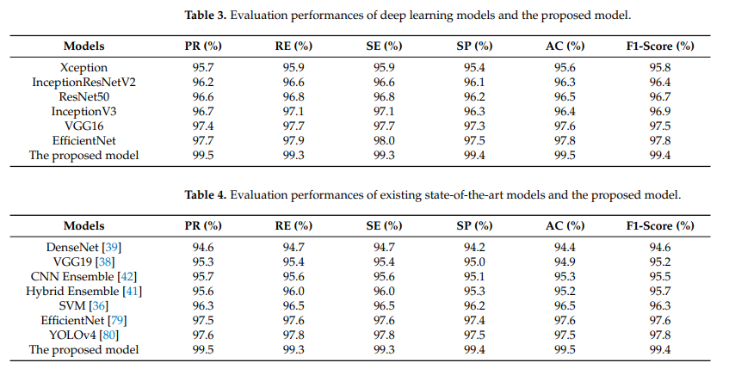
Tabel ini membandingkan model yang disulkan dengan 7 arsitektur CNN terkenal:
Model diusulkan (the proposed model) mendapatkan nilai tertinggi pada semua metrik:
PR 99.5%, RE 99.3%, SP 99.4%, AC 99.5%, F1 99.4%
Model terbaik kedua adalah efficientNet (97.8% AC)
Hasil dari tabel ini membuktikan model baru jauh lebih baik dari CNN standar
Table ini membandingkan model dengan metode dari penelitian lain
Hasilnya YOLOv7 merupakan model yang memiliki akurasi paling tinggi
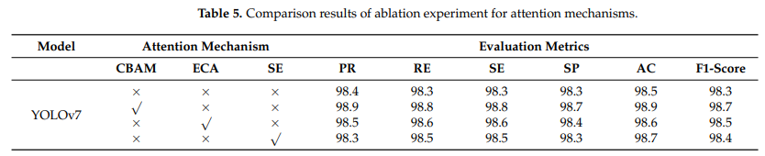
Ablation study, menguji model dengan mengganti modul
Hasilnya:
CBAM memberikan performa paling tinggi
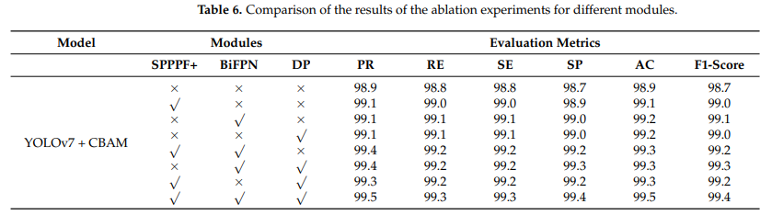
Tabel ini menguji kontribusi modul tambahan, Mereka di coba satu persatu kemudian di kombinasikakn
Hasil:
Menambahkan satu modul -> performa naik sedikit
Menambahkan dua modul -> naik lebih banyak
Menambah semua modul -> menghasilkan performa tinggi

Conclusion
Paper ini mengimplementasikan deteksi tumor otak menggunakan YOLOv7 yang dioptimalkan, dengan menambahkan CBAM, SPPF+, BiFPN, dan decoupled head, model dapat mengekstraksi fitur MRI secara lebih baik dan memperoleh akurasi 99.5%

